Добрый день, 26 группа!

Продолжаем общаться дистанционно.

Сегодня мы разберем правила интегрального исчисления, и узнаем, что такое определенный интеграл

Задать вопросы, а также прислать ответы вы можете
- на адрес электронной почты: ddrmx@ya.ru
- через соцсеть https://vk.com/ddrmx

С уважением, Максим Андреевич.

ЗАНЯТИЕ ПО ТЕМЕ:
Правила вычисления интегралов. (2 ЧАСА)

Приведение к табличному виду или метод непосредственного интегрирования. С помощью тождественных преобразований подынтегральной функции интеграл сводится к интегралу, к которому применимы основные правила интегрирования и возможно использование таблицы основных интегралов.

Запишите в тетрадь примеры:
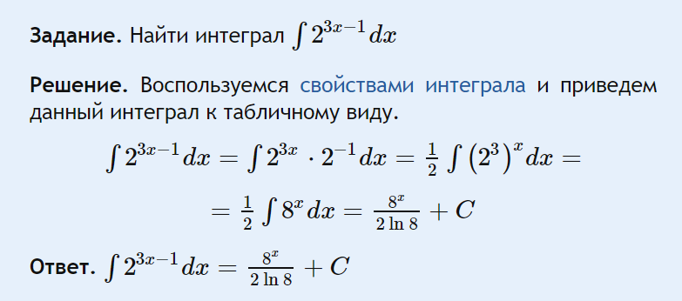
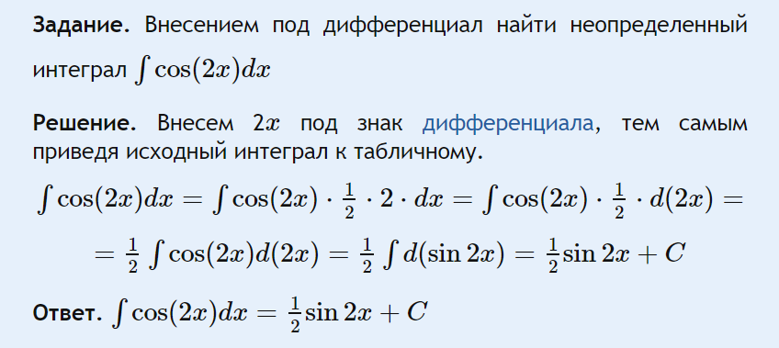
Домашнее задание: найти интеграл ∫x cosx dx

ЗАНЯТИЕ ПО ТЕМЕ:
Определенный интеграл. (2 ЧАСА)

Определенный интеграл возник в связи с вычислением площадей и объемов фигур. К нему приводят и многие физические задачи, например, отыскание массы и центра тяжести неоднородного стержня.

Запишите в тетрадь
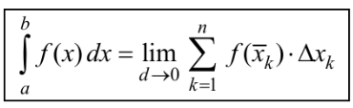
Функция f(x), для которой на отрезке (a, b) существует определенный интеграл, называется интегрируемой на этом отрезке. Числа a и b называются соответственно нижним и верхним пределами интегрирования, отрезок (a, b) − промежутком интегрирования, x − переменной интегрирования.

Домашнее задание:
Записать краткий конспект и примеры (3.1, 3.2, 3.3) стр.69-71 МАТЕМАТИЧЕСКИЙ АНАЛИЗ: ОПРЕДЕЛЕННЫЙ ИНТЕГРАЛ В 2 Ч. ЧАСТЬ 1 2-е изд., пер. и доп. Учебное пособие для СПО (Садовничая И. В., Хорошилова Е. В.)
https://urait.ru/viewer/matematicheskiy-analiz-opredelennyy-integral-v-2-ch-chast-1-454317#page/69

